***Lista de Espera do Centro Municipal de Educação Infantil Professora Terezinha dos Reis Thomazinho do mês de Fevereiro de 2025***

**Berçário**

|  |  |
| --- | --- |
| **Criança** | **Nascimento** |
|  |  |
|  |  |

**Maternal I**

|  |  |
| --- | --- |
| **Criança** | **Nascimento** |
| K. M. | 24/12/2023 |
| M. F. F. | 02/10/2023 |
| G. C.O. R. | 11/01/2023 |
| I. D. | 02/11/2023 |
| A. D. | 02/11/2023 |
| W. C. R. | 12/10/2023 |
| K. M. | 24/12/2023 |
| M. F. F. | 02/10/2023 |

**Maternal II**

|  |  |
| --- | --- |
| **Criança** | **Nascimento** |
| R. B. Q. | 07/04/2022 |
| B. D.R. | 04/03/2022 |
| I. S. G. | 03/03/2022 |
| I.V. S. S. | 14/07/2022 |
| C. C. | 04/10/2022 |

**Maternal III**

|  |  |
| --- | --- |
| **Criança** | **Nascimento** |
| L. B. F. |  |
| M. C. S. F. | 05/05/2021 |
| R. P. O. S. | 03/08/2021 |
| M. A. B. S. | 17/09/2021 |
| L. H. L. L. | 09/09/2021 |

Vera Cruz do Oeste, 19 de fevereiro de 2025.

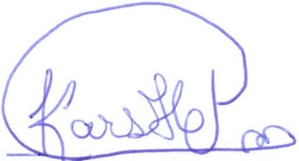

______________________________

Karin Sirlaine Hoffmann Periolo de Macedo

Diretora